《智能产品设计》

第一阶段报告

产品名称： 智能喂养台
团队名称： 智育
项目经理： 周凱扬
团队成员： 黄志雁 张家艳 骆冰壶
郑蒋 李国毅
日期： 2026年4月2日

- 产品基本定义
本产品是为新生儿父母及家庭照护者，在家庭夜间喂养及日常育儿场景下，提供一键全自动冲奶、恒温摇奶、消毒烘干与一体化收纳功能的智能集成喂养台。它通过极致简化的流程与高度集成的设计，旨在解决冲奶流程繁琐、多台设备占地和父母夜间操劳三大核心痛点，从而解放父母时间，提升育儿体验。

2.产品功能清单描述
1)集成喂养台：
将出水、摇奶、消毒、储物集成在一个产品上，减少用户操作流程 同时增加空间利用率。
2)快速自动出奶：
用户点击按钮，机器开始自动完成到奶粉-加水-摇奶过程，解放宝妈双手。（可预约）
3)长期可用性：
为避免短期使用的母婴小家电，宝宝脱离奶粉期后，还能变身儿童早餐台、绘本收纳柜，搭配成长身高尺。
4)安全性：
外壳采用食品级PP+ABS环保材质，无甲醛无异味；A类母婴级标准，可拆卸机洗，全方位保障宝宝健康安全。
5)人体工程学：
通过人机工程学设计让用户在交互过程中得到更好的体验，如按钮、屏幕的位置。

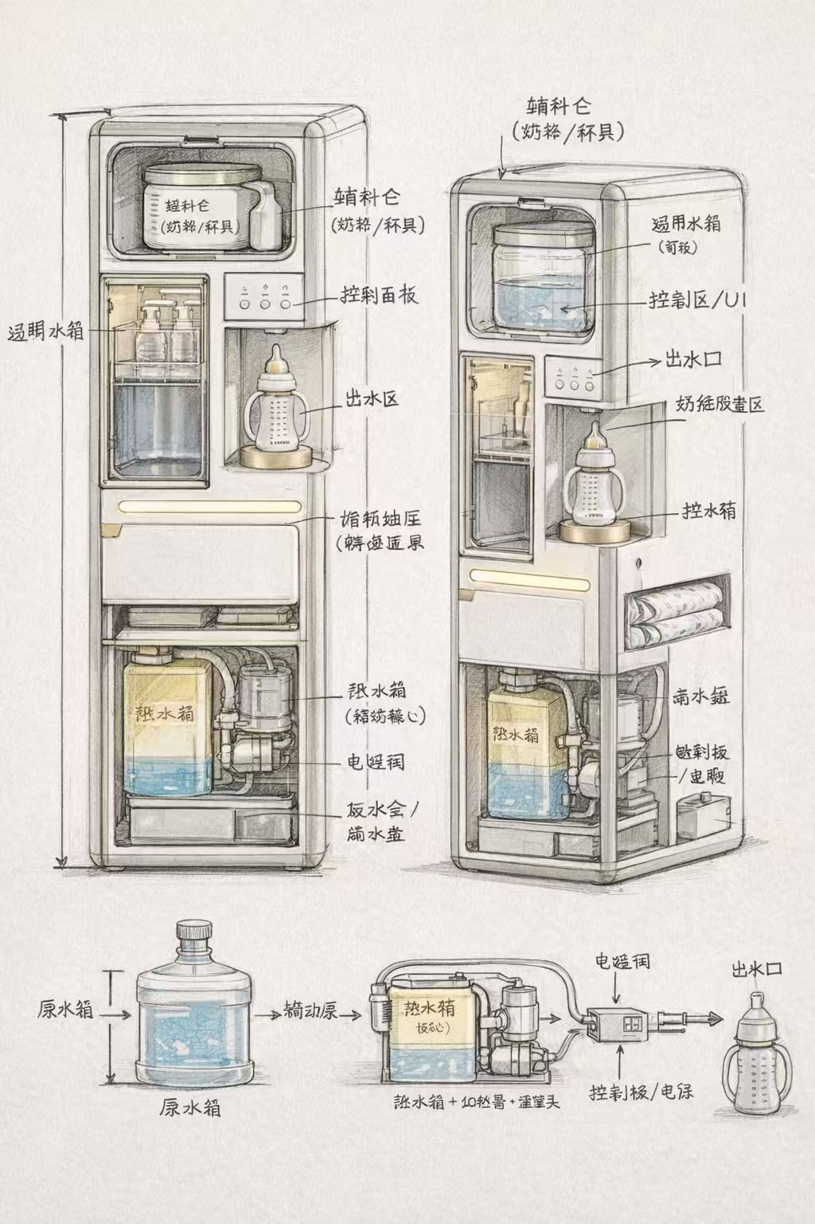
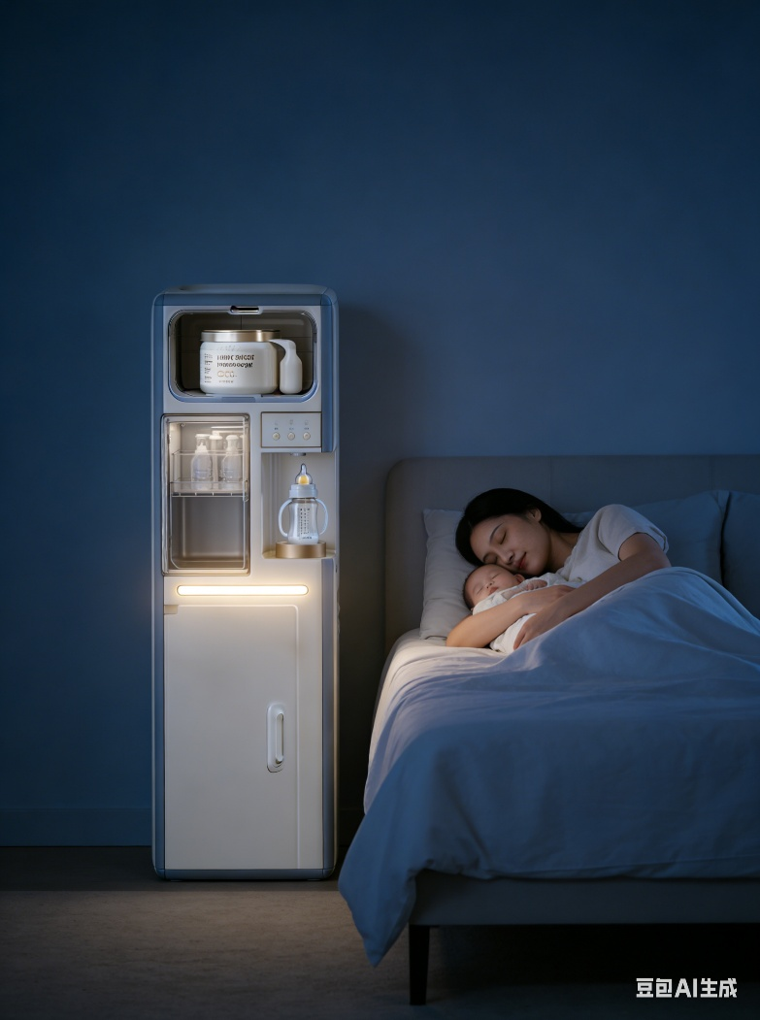
3.产品设计草图和功能布局
提供3张设计草图（全局及特色功能局部图），1张功能集成布局说明图，1张初步设计效果图，并配合相应说明文字，指出每张图的信息表达和作用。

4.项目任务划分表和完成度对照
交付成果通过附件形式与阶段报告一同上交。
编号 | 子任务内容 | 具体工作说明 | 交付成果 | 未完成内容和原因 | 负责人
T1-1 | 场景调研 | 查找2-3个真实使用场景，分析夜间喂奶痛点 | 场景分析PPT | 无 | 周凱扬
T1-2 | 用户画像 | 明确主要用户与使用习惯，绘制用户画像 | 用户画像图 | 无 | 张家艳
T1-3 | 使用痛点总结 | 总结核心需求与问题，形成产品定义 | 需求列表与产品定位陈述 | 无 | 周凱扬
T1-4 | 品与功能实现调研 | 调研现有产品，规划功能布局与实现方案 | 竞品分析报告、初步功能逻辑图 | 无 | 黄志雁、骆冰壶
T1-5 | 品牌与初步策划 | 确定品牌名称、LOGO、愿景和初步产品线 | 品牌策划PPT（含LOGO） | 无 | 周凱扬
T1-6 | 初步物料与成本预估 | 调研核心部件（如步进电机、加热模块）成本 | 初步BOM清单与成本估算表 | 尚不完整，需后续细化 | 李国毅、郑蒋

5.团队分工与责任说明表
姓名 | 项目角色 | 负责模块 | 第一阶段具体产出 | 后续阶段责任
周凱扬 | 系统负责人 | 统筹进度、决策协调、最终方案把控 | 主导产品定义、品牌策划、整合汇报材料 | 总体进度管理，关键决策，最终方案整合
黄志雁 | 工程与结构负责人 | 功能定义、模块逻辑、需求整理、屏幕控制 | 功能逻辑图、交互流程初步设计、竞品分析 | 详细功能逻辑设计、交互界面开发、系统集成
周凱扬 | 外观与策划负责人 | 结构布局、尺寸、工程可行性 | 初步结构布局图、尺寸规划 | 详细结构设计、工程图纸绘制、样机结构实现
张家艳 | 出奶粉模块负责人 | 外观造型、色彩方案、产品策划 | 用户画像、外观草图、效果图、CMF方案 | 外观细节设计、渲染、宣传物料设计
骆冰壶 | 温控、出水模块负责人 | 奶粉储存；定量出粉机构 | 出粉模块方案调研、初步机构设计 | 出粉模块详细设计与实现
李国毅 | 摇奶、消毒模块负责人 | 控制水温，定量出水 | 加热与供水方案调研、成本预估 | 水路、加热系统详细设计与实现
郑蒋 | 摇奶、消毒模块负责人 | 奶液摇匀；消毒模块运行 | 摇奶与消毒方案调研、成本预估 | 摇奶机构、消毒模块详细设计与实现

6.下阶段子任务细化与负责人分配表
编号 | 子任务内容 | 具体工作说明 | 交付成果 | 负责人
T2-1 | 详细功能逻辑设计 | 基于已确定的功能清单，绘制详细的系统工作流程图、信号传递图及各模块间的控制逻辑。 | 系统功能框图、控制流程图 | 黄志雁
T2-2 | 各模块技术方案深化 | 分别对出粉、加热供水、摇奶、消毒四大核心模块进行技术调研，确定具体实现路径、关键部件型号。 | 各模块技术方案说明书、关键部件选型清单 | 骆冰壶(出粉)  李国毅(加热供水)  郑蒋（摇奶、消毒）
T2-3 | 详细结构布局与工程图 | 在0.6m0.5m1.6m空间内，完成所有模块的精确三维布局设计，考虑装配、维修与散热。 | 详细结构布局图（三视图/轴测图）、工程可行性分析报告 | 周凱扬
T2-4 | 交互流程与UI原型设计 | 设计完整的用户操作流程（从开机到完成清洁），并输出主界面UI线框图与交互逻辑说明。 | 交互流程图、UI界面线框图/原型 | 张家艳、黄志雁
T2-5 | 详细物料清单与成本核算 | 基于技术方案，制定完整的物料清单（BOM），并进行精确的成本核算与预算规划。 | 详细BOM表、成本核算表 | 李国毅、郑蒋
T2-6 | 第二阶段汇报整合与准备 | 整合功能逻辑、技术方案、结构布局与成本分析，形成第二阶段设计报告并进行演示准备。 | 阶段汇报PPT、第二阶段设计报告草案 | 周凱扬

7.教师评阅区（学生勿填）
检查项 | 评价 | 备注
1.分工清晰 | 0 1 2 3 4 5 | 存在责任重叠或空缺则扣分。
2.分工与成果匹配 | 0 1 2 3 4 5
3.交付任务完成度 | 0 1 2 3 4 5
4.产品定义清晰度 | 0 1 2 3 4 5
5.产品功能和结构设计对应 | 0 1 2 3 4 5
5项均分：
6.第一阶段汇报结论 | □ 通过 / □ 修改后通过 / □ 不通过（<3分）

教师签字：

